CONSELHO ESTADUAL DE EDUCAÇÃO

DELIBERAÇÃO CEE Nº 06/85

Aprova o 3º Plano de Aplicação de Recursos do Excesso de Arrecadação da Quota Estadual do Salário-Educação/1984, no valor de CrS 20.800,000.000.

O Conselho Estadual de Educação, no uso de suas atribuições, de acordo com o inciso III do artigo 2º da Lei Estadual. nº 10403/71, e considerando os termos do Parecer CEE nº 308/85, da Comissão de Planejamento e Câmara do Ensino do 1º Grau, aprovado em Sessão Plenária de 13/03/85,
DELIBERA:
Artigo 1º - Fica aprovado o 3º Plano de Aplicação de Recursos provenientes do Excesso de Arrecadação da Ouota Estadual do Salário-Educação/1984, no valor de CrS 20,800.000.000 (Vinte bilhões e oitocentos milhões de cruzeiros).
Artigo 2º - os recursos referidos no artigo 1º estão assím distribuídos:
I. Por Programa:
- Ensino de 1º Grau.......Cr$ 7.300.000.000
- Administração...........Cr$ 10.000.000.000
- Assistência ao Educando..Cr$ 3.500.000.000

II. Por Categoria Econômica de Despesas;
a) Despesas Correntes.....Cr$ 9.800.000.000
b) Despesas de Capital....Cr$ 11.000.000.000
Artigo 3º - O Parecer CEE nº 308/85, bem como os documentos constantes do Processo CEE nº 0191/85, faz parte integrante desta Deliberação.
Artigo 4º - Esta Deliberação entrará em vigor na data de sua homologação.
DELIBERAÇÃO CEE Nº 06/35 fls.2.

DELIBERAÇÃO DO PLENÁRIO

O CONSELHO ESTADUAL DE EDUCAÇÃO aprova, por unanimidade, a presente Deliberação.
Sala "Carlos Pasquale", em 13 de março de 1985.
a) CONSª MARIA APARECIDA TAMASO GARCIA
Více-Presidente, no exercício da Presidência

CONSELHO ESTADUAL DE EDUCAÇÃO

PROCESSO CEE Nº 0191/85
INTERESSADO : Secretaria de Estado da Educação
ASSUNTO : Plano de Aplicação de Recursos da Quota Estadual do Salário Educação Excesso de Arrecadação/1984-III. PLEX/84
RELATORES : Consº Maria Aparecida Tamaso Garcia e Báhij Amin Aur PARECER CEE Nº 308/85 - C.Pl./C.E.P.G. - APROVADO EM: 13/03/85.

1. HISTÓRICO:

Através de Ofício nº 564/85 GS, o Senhor Secretário de Estado da Educação encaminha à apreciação deste Colegiado "Plano de Aplicação dos Recursos da Quota Estadual do Salário-Educação-Excesso de Arrecadação/1984 no valor de Cr$ 20.800.000.000 (Vinte bilhões e oitocentos milhões de cruzeiros).
Com relação a recursos da Quota Estadual do Salario-Educação, referente ao exercício de 1984, o Conselho Estadual de Educação já aprovou os seguintes Planos, com respectivos valores e Deliberações competentes:
PLANO QESE/84 CrS115.386.180.000 01/84 e 04/84
IPLEX-Excesso de Arrecadação QESE/83 e 84-Cr$ 78.705.674.870 11/84 IIPLEX-Excesso de Arrecadação QESE/84 CrS 20.000.000.000 15/84
Este é, portanto, o 3º Plano de Excesso de Arrecadação da QESE/84, que, dando continuidade a estas programações anteriores, prevê recursos para a complementação de ações integrantes do Plano de Trabalho Anual da Secretaria da Educação para 1985, especificamente no que diz respeito ao Plano de Aplicação da Quota Estadual do Salário-Educação/1985, no valor de CrS 460.798.023.000, aprovado pela Deliberação CEE nº 01/85.
PROCESSO CEE Nº 0191/85 PARECER CEE Nº 308/85 -2-

Os Projetos constantes do Plano, ora apreciado, complementa ações integrantes de 3 (três) dos Programas em desenvolvimento pela Secretaria da Educação no exercício de 1985 e são a seguir especificados:

PROGRAMA I. - ENSINO DE 1º GRAU
PROJETO: "Reorganização do Ensino de 1º Grau ( complementação) para o qual, tendo em vista a meta inicialmente fixada - "Reformular a proposta curricular do ensino de 1º grau e reorganizar a escola, dando continuidade ao Ciclo Básico, reduzindo em 20% a evasão escolar e elevando em 20% a taxa de promoção" - estão previstos recursos no valor de CrS 7.300.000.000 para o desenvolvimento das seguintes ações:

AÇÃO 1 : "Capacitar e aperfeiçoar 12.720 docentes e 480 especialistas de educação para melhoria da atuação nas U.Es. da rede oficial, através de entrosamento com as universidades", prevendo a celebração de 3 convênios para realização de 340 cursos, no valor de C$ 3.570.000.000.

AÇÃO 2 : "Atualizar 80% dos docentes e especialistas de educação em recepção organizada e informar 20% de educadores, alunos, pais e comunidade em geral, em recepção livre sobre propostas de melhoria do ensino, utilizando mecanismos de comunicação de massa (Radio, TV e Fascículos)", prevendo a celebração do convênio com a Fundação "Padre Anchieta" para produção e emissão de 40 programas de Radio e T.V.; está prevista, ainda, a impressão de 1.200.000 Fascículos que acompanharão os programas. O valor total previsto para a ação é de CrS 1.300.000.000.

PROCESSO CEE Nº 0191/85 PARECER CEE Nº 308/85 -3-

AÇÃO 3 : "Aperfeiçomento pessoal tecnico-pedagógico quanto aos
procedimentos de trabalho, através de ações nos vários níveis da estrutura do sistema, visando à revitalização do ensino nas U.Es. da rede oficial do Estado de são Paulo", prevendo a realização de 3 encontros, envolvendo 1.200 participantes: Assistentes Técnicos de DREs, Supervisores de Ensino, Diretores de Escola, Monitores, Coordenadores Pedagógicos e Coordenadores
de Área. O valor total previsto é de ¢$ 1.031.400.000
AÇÃO 4 : "Atualizar e aperfeiçoar bibliotecários, professores e ou responsáveis pela organização e dinamização de Bibliotecas de 1500 U.Es. da rede oficial de ensino, através de encontros, treinamentos e seminários" a serem realizados em nível central e regional, envolvendo 1500 responsáveis por bibliotecas escolares e 18 elementos responsáveis pelo projeto nas DREs. O valor total previsto para a ação é de Cr$ 98.600.000.
AÇÃO 5 e 6: "Adquirir material de consumo basico, de acordo com as necessidades das U.Es.", prevendo o subampenho dos recursos, sob a forma de adiantamento, aos Diretores de Escola, abrangendo 2.856 escolas da zona urbana e 11.047 da zona rural, jurisdicionadas à CEI, ao custo de Cr$ 500.000.000 e 1733 escolas da zona urbana e 441 da zona rural, jurisdicionadas à COGSP, ao custo de CrS 800.000.000, totalizando CrS 1.300.000.000.

PROCRAMA III - ADMINISTRAÇÃO
PROJETO: "Expansão, Ampliação, Substituição de Escolas da Rede Escolar Rural"- complementa o Projeto integrante do P.T.A./85 sob o título "Recursos Físicos para a Rede Escolar de 1º e 2º Graus", cuja meta é "garantir as condições físicas e
PROCESSO CEE Nº 0191/85 PARECER CEE Nº 308/85 -4-

materiais essenciais ao funcionamento das escolas estaduais de 1º e 2º graus, como elemento de apoio às ações pedagógicas dos projetos prioritários da SE", especificamente, em suas Ações: 1.1 "Expansão da capacidade da rede escolar e fornecimento de equipamento/mobiliario básico para as novas escolas" e 1.2 "Manutenção básica descentralizada dos prédios das escolas de 1º grau: reformas de emergências".
O Projeto em tela, cujo valor é Cr$ 10.000.000,000, tem como META única: "Construção de obras novas, ampliações e adequações de prédios escolares", a ser atingida através da seguinte ação:

AÇÃO 1 : Construção da obras novas, ampliações, substituição de prédios e adequações de escolas da rede escolar rural, totalizando construção e equipamento da 127 salas e adequação de 30 prédios, todos na zona rural e predominantemente no interior.

Os CrS 10.000.000.000 destinados ao Projeto estão assim programados:

obras CrS 7.088.820.000
mobiliário/equipamento CrS 577.020.000
reserva técnica Cr$ 2.334.160.000
CrS l0.000.000.000
sendo que a reserva técnica esta vinculada a inclusão de novas obras e à previsão para reformas/adequações.
PROGRAMA IV - ASSISTÊNCIA AO EDUCANDO
PROJETO: Complementar as Metas 1 e 3 do Projeto- "Assistência Educacional" integrante do

PROCESSO CEE Nº 0191/85 PARECER CEE Nº 308/85 -5-

P.T.A./85, que são: "Organização de uma rede de Bibliotecas Escolares como estratégia de valorização da leitura e recuperação da momória local" e "Acesso ao livro didático a alunos das escolas estaduais de 1º grau".
Este PROJETO Complementar, no valor de Cr$ 3.500.000.000, prevê a realização das seguintes metas/ações:

META 1 : "Acesso ao livro didático aos alunos da 5ª série do 1º grau", no valor de Cr$ 2.500.000.000;
AÇÃO 1.1.:"distribuição de livros a alunos de 5ª série provenientes de familias de baixa renda", prevendo:
- avaliação dos livros adotados em 1984;
- consultas aos professores quanto aos livros a serem distribuídos;
- aquisição e distribuição dos livros solicitados, estando previstos 208.333 livros (1 livro/aluno).
META 2 : "Organização de uma rede de bibliotecas escolares como estratégia de valorização da leitura e recuperação da memória local", no valor de CrS. 1.000.000.000.
AÇÃO 2.1.:Realização do III Concurso de Bibliotecas Escolares(Ação Complementar),
PROCESSO CEE Nº 0191/85 PARECER CEE Nº 308/85 -6-

prevendo a compra e distribuição de livros às unidades escolares que forem contempladas, num total de 66.000 livros.

A seguir, apresentamos síntese do 3º plano de Aplicação de Recursos do Excesso de Arrecadação da Quota Estadual do Salário-Educação/84 - (III PLEX/84).
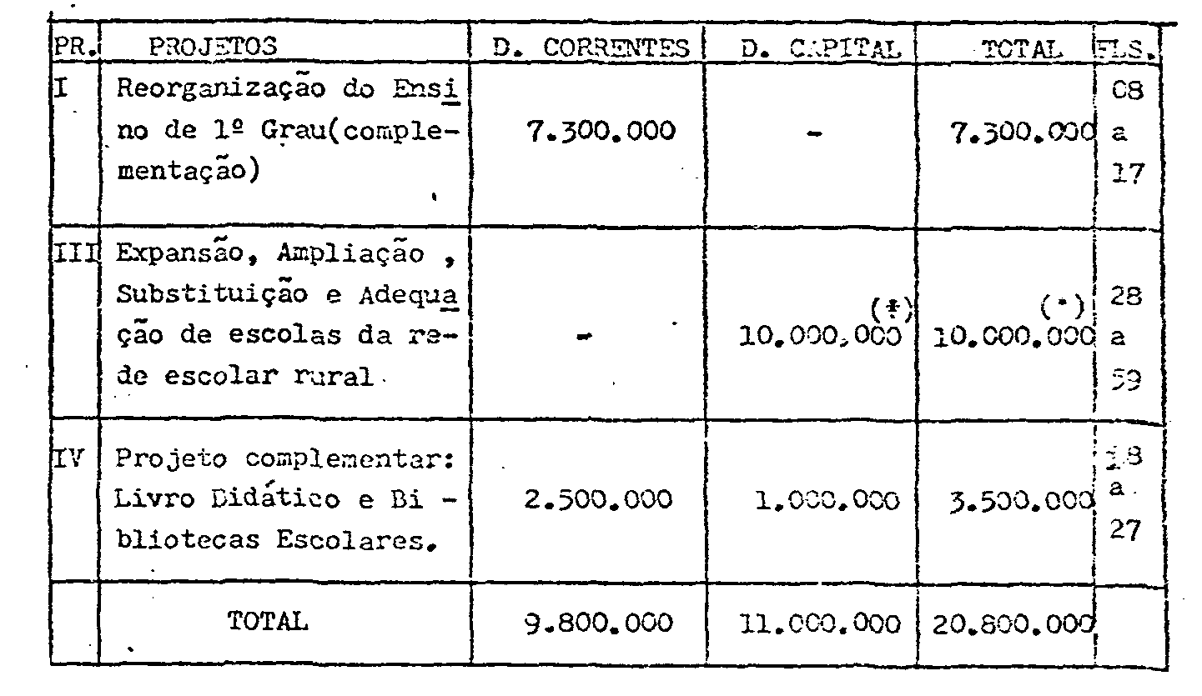

(*) Desse total, CrS 2.334.160. estão alocados como reserva técnica, nos termos do histórico.

2. APRECIAÇÃO:

O resumo das metas e Ações constantes no histórico permite uma visão clara da distribuição e alocação dos novos recursos.
Ressalvadas algumas diferenças de denominação de metas

PROCESSO CEE Nº 0191/85 PARECER CEE Nº 308/85 -7-

e ações, o plano proposto complementa o Plano principal da Secretaria para 1985, já aprovado por este Conselho, através da Deliberação CEE 1/85.
Uma observação faz-se necessária sobre o item. Reserva Técnica constante da Ação 1 do Projeto Expansão, Ampliação e Substituições de Escolas da Rede Escolar Rural", no valor de $ 2.334.160.000 (dois bilhões, trezentos e trinta e quatro mil e cento e sessenta cruzeiros).
Mesmo fazendo-se ressalva à alocação de recursos de tal montante nessa rubrica, no caso, a explicação de que essa "reserva" "está vinculada a construção de novas obras e à previsão para reformas e adequações" de prédios escolares, oferece condições para que este Conselho possa aprovar o solicitado.
Deve-se entretanto, a Secretaria de Estado da Educação encaminhar a este Conselho a relação das obras novas e reformas, tão logo sejam identificadas e programadas, a fim de que este órgão possa ter por inteiro o conhecimento da aplicação desses recursos.

3. CONCLUSÃO:

Aprova-se o 3º Plano de Aplicação de Recursos - Excesso de Arrecadação do Salário Educação do exercício de 1984 -no valor de Cr$ 20.800.000.000 (vinte bilhões e oitocentos milhões de crizeiros), proposto a Deliberação em anexo.
São Paulo, 05 de março de 1985.
Consª Maria Aparecida Tamaso Garcia
Consº Bahij Amin Aur
RELATORES
PROCESSO CEE Nº 0191/85 PARECER CEE Nº 308/85 -8-

4. DECISÃO DA CÂMARA DO 1º GRAU E COMISSÃO DE PLANEJAMENTO:

A Comissão de Planejamento e Câmara de 1º Grau adotam como seu Parecer o Voto dos nobres Conselheiros Relatores.
Presentes os Conselheiros: Cecília Vasconcellos Lacerda Guaraná, Celso de Rui Beiseigel, Dermeval Saviani, Guíomar Namo de Mello, Luiz Antônio de Souza Amaral, Bahij Amin Aur, Abib Salim Cury, Antônio Joaquim Severino, Maria Aparecida Tamaso Garcia, Silvia Carlos da Silva Pimentel e Sólon Borges dos Reis.
Sala da Câmara de 1º Grau, em 6 de março de 1985.
- Consª Maria Aparecida Tamaso Garcia
- Consº Bahij Amin Aur
PRESIDEN T E S

DELIBERAÇÃO DO PLENÁRIO

O CONSELHO ESTADUAL DE EDUCAÇÃO aprova, por unanimidade, a decisão da Comissão de Planejamento e da Câmara do Ensino do Primeiro Grau, nos termos do Voto dos Relatores.
Sala "Carlos Pasquale", em 13 de março de 1985.
a) CONSª MARIA APARECIDA TAMASO GARCIA
Vice-Presidente, no exercício da Presidência

